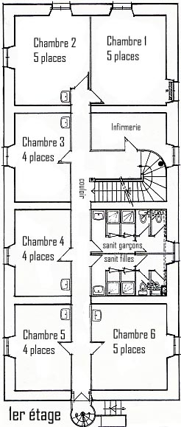

CHAMBRE 1

………………………..

………………………..

………………………..

………………………..

…………………………

CHAMBRE 6

………………………..

………………………..

………………………..

………………………..

…………………………

CHAMBRE 5

………………………..

………………………..

………………………..

………………………..

CHAMBRE 4

………………………..

………………………..

………………………..

………………………..

CHAMBRE 3

………………………..

………………………..

………………………..

………………………..

CHAMBRE 2

………………………..

………………………..

………………………..

………………………..

…………………………

**FICHE DE REPARTITION DANS LES CHAMBRES**

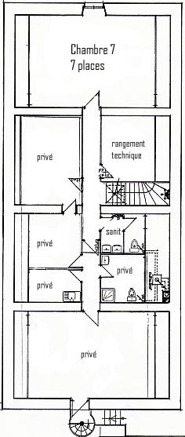

CHAMBRE 7

………………………..

………………………..

………………………..

………………………..

…………………………

………………………..

………………………..

**2eme ETAGE**